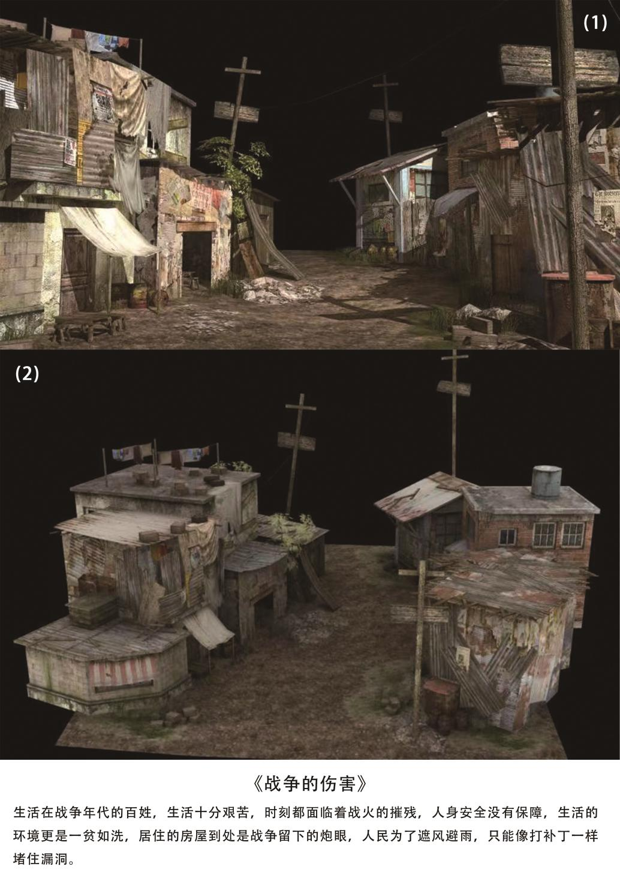

作品：战争的伤害
作者：王庆茂、王青、任婷婷

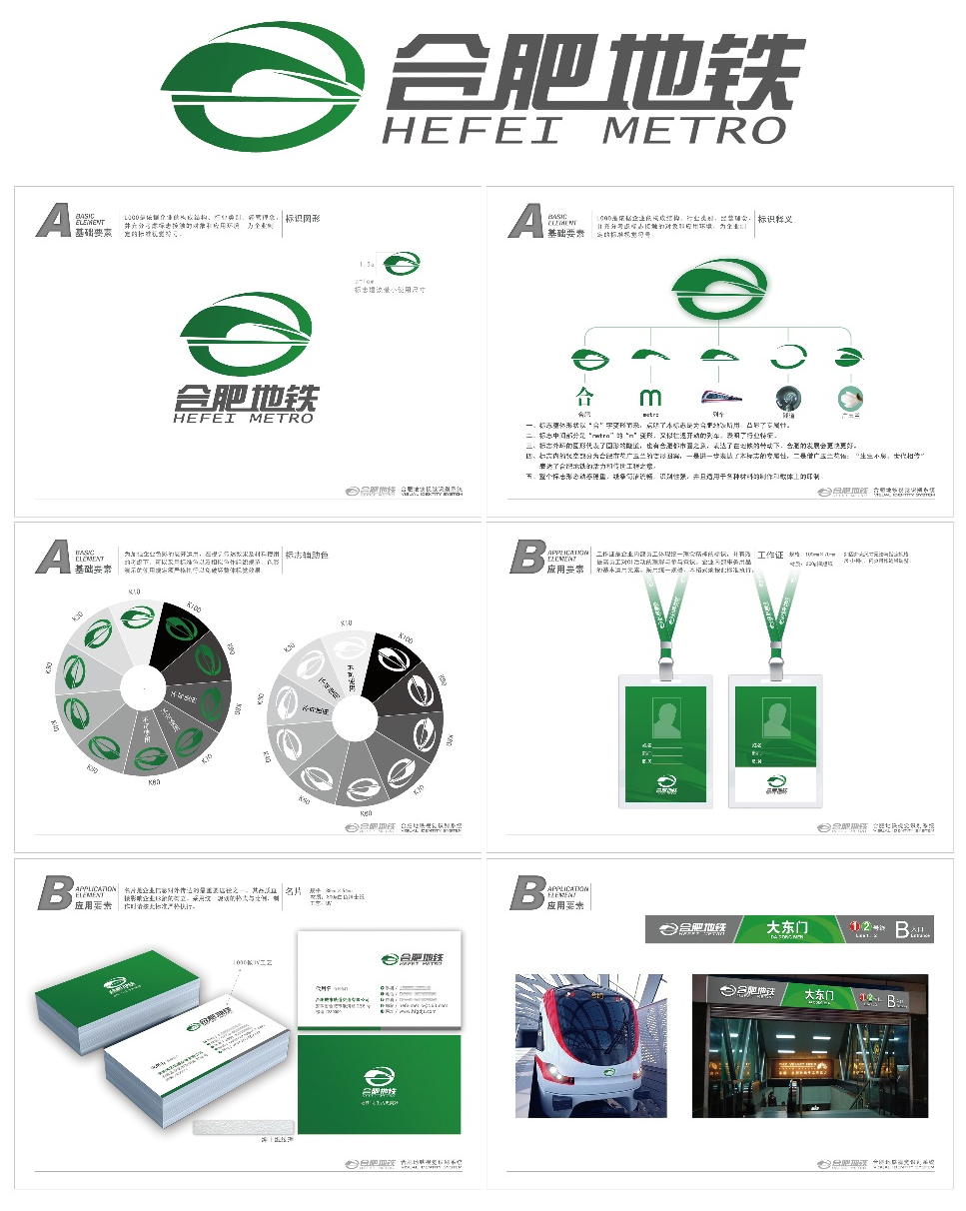

作品：合肥地铁VI设计
作者：常乐、沈梦娟、闫令军
班级：广告艺术设计1901班
指导老师：张彬彬 王庆茂

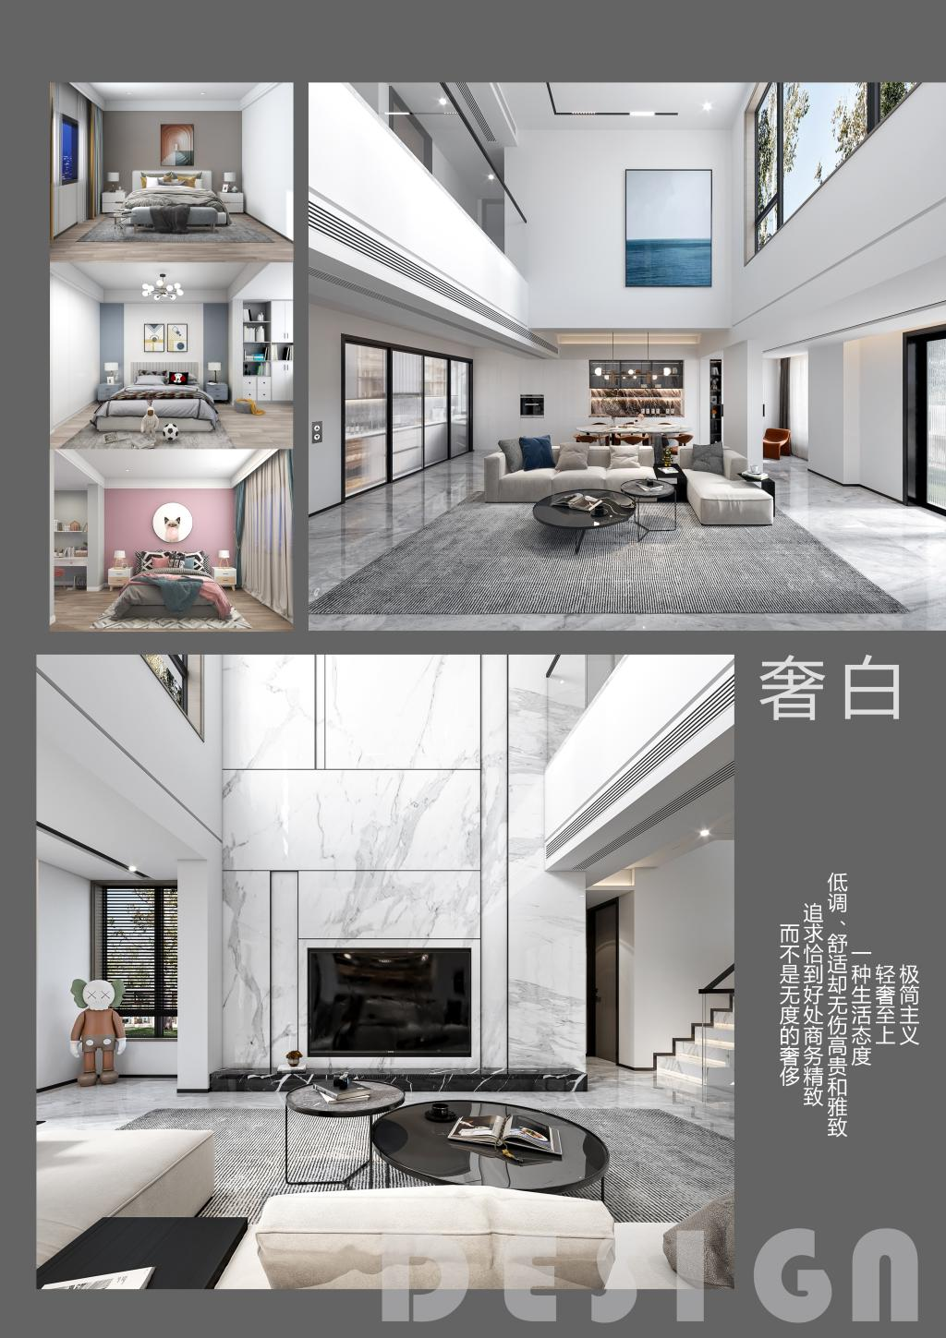

作品：奢白——人居环境艺术设计
作者：王青、王庆茂、任婷婷

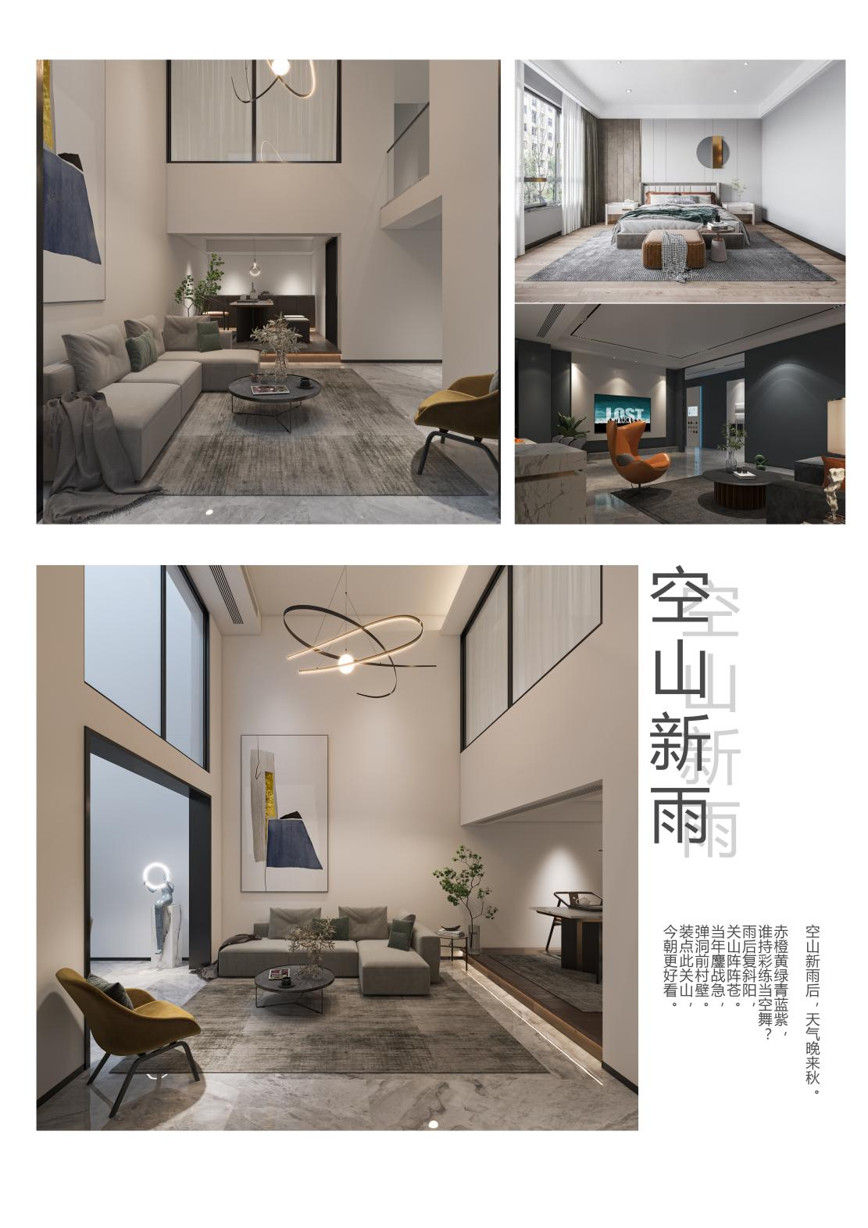

作品：空山新雨——人居环境艺术设计
作者：王青、王庆茂、任婷婷

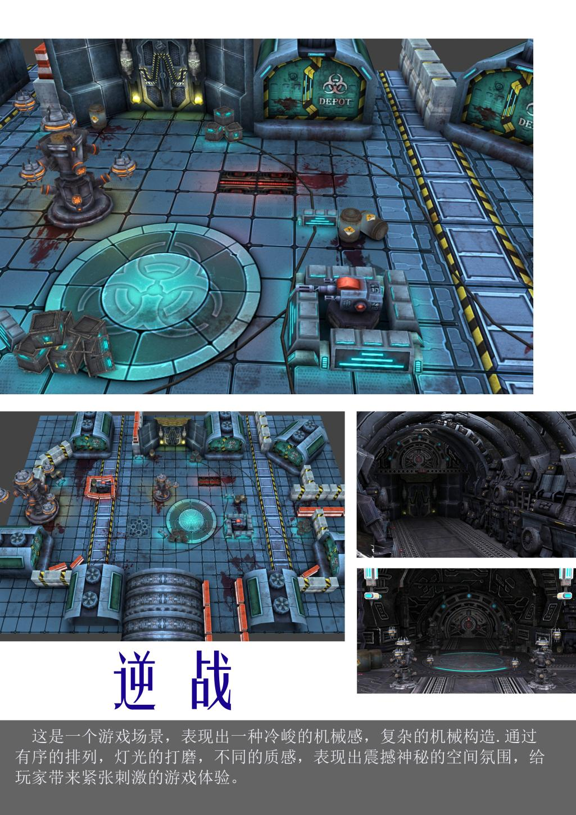

作品：逆战——游戏场景设计
作者：王青、王庆茂、米娜

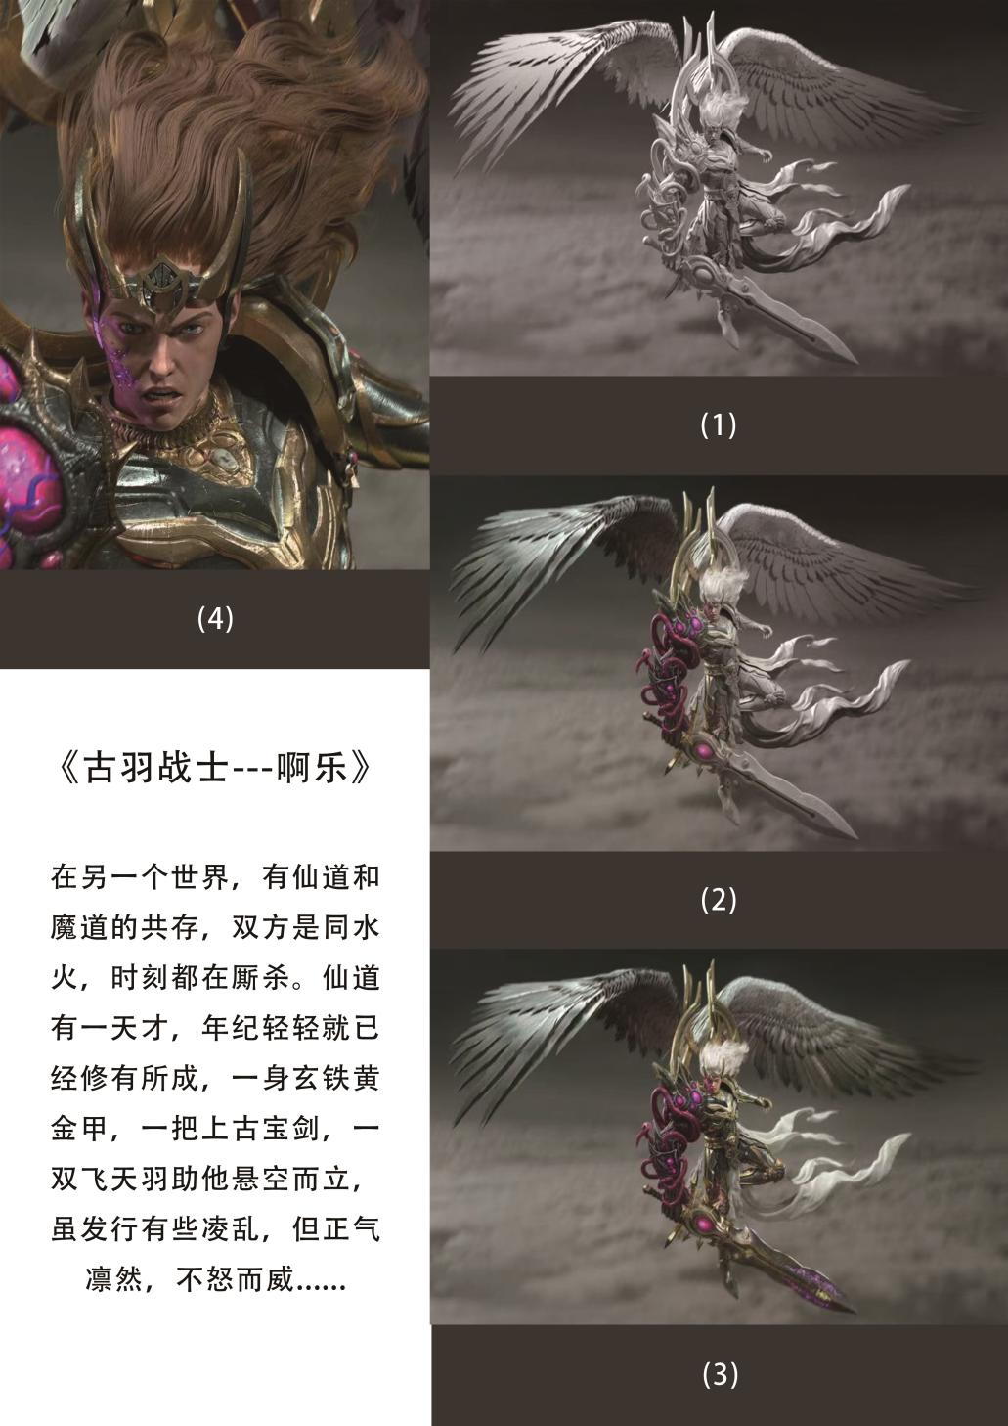

作品：古羽战士——阿乐
作者：王庆茂、米娜、李永娟

